TEHNIČKA KULTURA
Uzmi komadić kolaž papira u žutoj boji ili običan papirić ili malo vate.
Oboji u žutu boju temperom ili flomasterom da dobiješ tučak cvijeta.
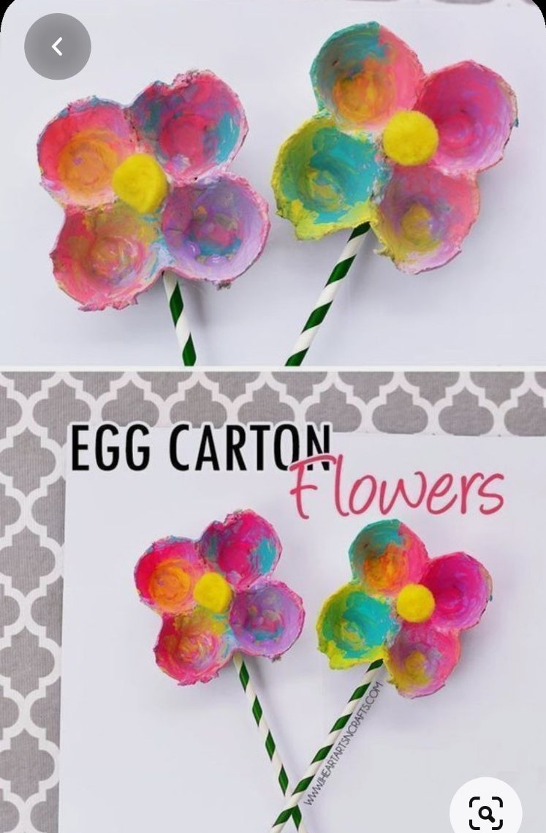
Izvor: Pinterest.com

